# Fiche d’investigation de fonctionnalité

| Fonctionnalité : Recherche de recette | fonctionnalité #1 |
| --- | --- |
| Problématique: L’utilisateur doit pouvoir filtrer les recettes selon deux axes :   * Une barre principale permettant de rechercher des mots ou groupes de lettres dans le titre, les ingrédients ou la description. * Recherche par mots clés dans les ingrédients, les ustensiles ou les appareils | |

| Option 1: Boucles natives. | |
| --- | --- |
| Avantage:   * Approche native * Simplicité de comprehension * Facile a maintenir car utilise des fonction native | Inconvénients:   * Plus lent * Plus grande quantité de code a maintenir * Répétitif |
|  | |

| Option 2 : gestion de tableaux | |
| --- | --- |
| Avantage :  Plus rapide  Moins répétitif  Plus facile a maintenir car contient moins de code | Inconvenients:  Code plus complexe |
|  | |

|  |
| --- |
| Solution retenue :  La solution a retenir est l’approche par tableaux, celle ci est non seulement plus rapide mais aussi tir partie des avancés technologiques effectué par Javascript. Cela ce traduisant par une meilleur maintenabilité a long termes. |

# Annexes:

Benchmark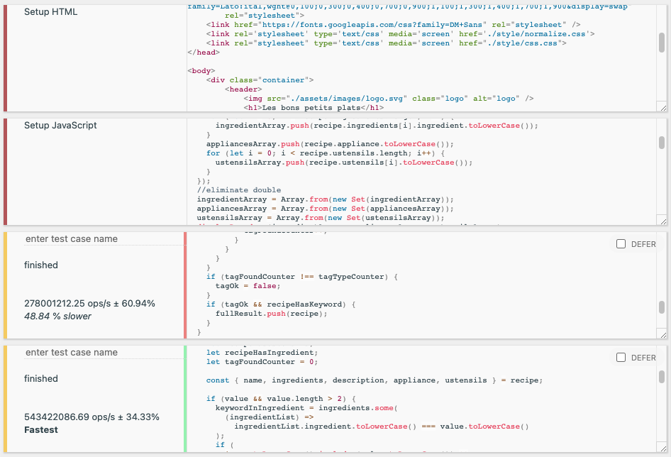:

Algori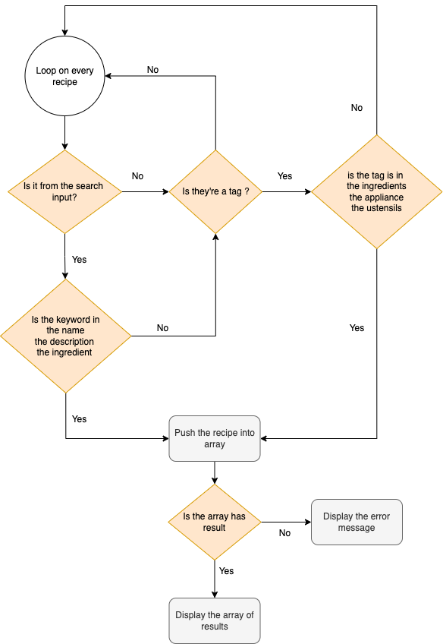gramme: